**INFORME DE SEGUIMIENTO COMITÉ DE CONCILIACIÓN Y DEFENSA JUDICIAL**

**I SEMESTRE VIGENCIA 2024**

En cumplimiento del Rol de Seguimiento y Evaluación asignado a las Oficinas de Control Interno por el Decreto 648 de 2017, y lo dispuesto en el artículo 2.2.4.3.1.2.1. y s.s., subsección 2 capítulo 3 del Decreto Único Reglamentario 1069 de 2015 del Ministerio de Justicia y del Derecho, modificado parcialmente por el Decreto 1167 de 2016; prescribe: “De la acción de repetición… *Parágrafo único. La Oficina de Control Interno de las entidades o quien haga sus veces, deberá verificar el cumplimiento de las obligaciones contenidas en este artículo”*; se presentan los resultados del seguimiento al Comité de Conciliación y Defensa Judicial de la E.S.E Hospital San José del Guaviare durante el segundo semestre de la vigencia 2023.

Para el primer trimestre de la vigencia de 2024, la entidad tiene activo 104, procesos judiciales de la siguiente manera:

Cuadro No. 1. Relación de Procesos Judiciales E.S.E HSJG

|  |  |
| --- | --- |
| **TIPO DE PROCESO** | **ACTIVOS** |
| Acción de Reparación Directa | 57 |
| Ejecutivos | 13 |
| Acción de Nulidad y Restablecimiento del derecho | 25 |
| Ordinarios Laborales | 5 |
| Acción Contractual | 2 |
| Controversias Contractuales | 2 |

Fuente: Informe / Control Riesgos SICOP. Representación Judicial E.S.E H.S.J.G

El objetivo de este seguimiento es verificar que el Comité de Conciliación y Defensa Judicial, esté cumpliendo con las obligaciones y funciones encomendadas en la normatividad vigente como también el cumplimiento a los compromisos de derivados de las sesiones de cada Comité ordinario como extraordinario; en tanto a la verificación del primer componente se analizarán los siguientes aspectos en el presente informe.

1. Oportunidad de la acción de repetición (Art. 2.2.4.3.1.2.12 del Decreto 1069 de 2015, modificado por artículo 3 del Decreto 1167 de 2016).
2. Periodicidad de las reuniones del Comité (Art. 2.2.4.3.1.2.4 Decreto. 1069 de 2015).
3. Funciones del Comité de Conciliación (Art. 2.2.4.3.1.2.5 Decreto. 1069 de 2015).
4. Funciones del secretario del Comité (Art. 2.2.4.3.1.2.6 Decreto. 1069 de 2015).
5. Verificación de la publicación de información en la página Web.

**Criterios**

Con el fin de dar cumplimiento a lo establecido por la normatividad mencionada, la Oficina de Control Interno de Gestiòn, procedió a realizar el seguimiento, mediante las siguientes acciones:

* Consulta: a la Secretaria Técnica Dra. Daniela Alejandra Ramírez Vera, Jefe Oficina de Control Interno Disciplinario, quien funge como Secretaria Técnica del Comité de Conciliación y Defensa Judicial, la abogada externa de representación judicial contratista Dra. Paola Caicedo Pedraza la información necesaria para la verificación.
* Verificación: Se realizó verificación y análisis de la información digital entregada mediante correo electrónico de la ESE Hospital San Josè del Guaviare.
* Solicitud al área de Tesorería, en cuanto se informe, una vez sean efectuados el pago total de una condena.

1. **Oportunidad de la Acción de Repetición**

El artículo 2.2.4.3.1.2.12 del Decreto 1069 de 2015, modificado por el artículo 3 del Decreto 1167 de 2016, establece: “*De la acción de repetición. Los Comités de Conciliación de las entidades públicas deberán realizar los estudios pertinentes para determinar la procedencia de la acción de repetición. Para ello, el ordenador del gasto, al día siguiente del pago total del capital de una condena, de una conciliación o de cualquier otro crédito surgido por concepto de la responsabilidad patrimonial de la entidad, deberá remitir el acto administrativo y sus antecedentes al Comité de Conciliación, para que en un término no superior a cuatro (4) meses se adopte la decisión motivada de iniciar o no el proceso de repetición y se presente la correspondiente demanda, cuando la misma resulte procedente, dentro de los tres (2) meses siguientes a la decisión*. *Parágrafo. La Oficina de Control Interno de las entidades o quien haga sus veces, deberá verificar el cumplimiento de las obligaciones contenidas en este artículo.”*

De acuerdo a información suministrada por el área Tesorería para el primer semestre de la vigencia 2024, la Entidad realizo él pago total del proceso con radicado No. 50001 33 31 003 2012 00074 00 Demandante PEDRO ALIRIO VACA CASTAÑEDA Y OTROS, con fecha 2 de mayo de 2024, de ello la Oficina de Control Interno de Gestión, realizó las recomendaciones de conformidad al artículo 3 del Decreto 1167 de 2016 a la gerencia y a los miembros del comité mediante correo electrónico de fecha 7/05/2024.

Imagen No. 1 Notificación pantallazo correo enviado

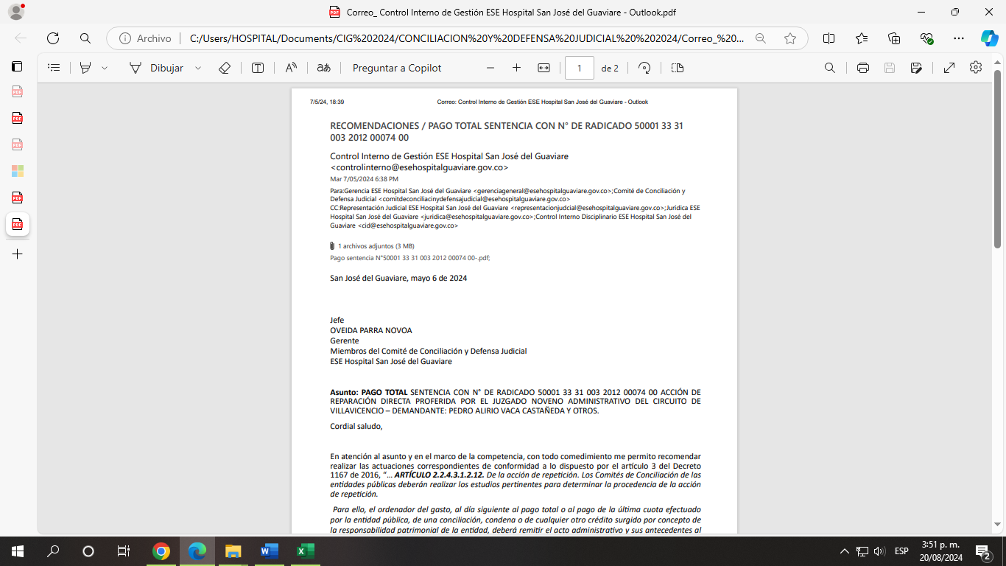

Fuente: O.C.I.G

En este punto y teniendo en cuenta la Auditoría Financiara y de Gestión Vigencia auditada 2023 PVCFT 2024, en la cual se confirma el hallazgo No. 12 Administrativo con incidencia disciplinaria y fiscal. Ahora bien, sin perjuicio al debido cumplimiento que la Entidad debe efectuar en el desarrollo de las acciones de mejora al plan de mejoramiento ya suscrito y aprobado por el Ente de Control; la O.C.I.G de la ESE HSJG, procede a recomendar la necesidad de proceder en el marco del Comité de Conciliación y Defensa Judicial y de conformidad al marco legal del que son responsables los miembros del Comité; efectuar de manera proactiva acciones y gestiones que den alcance al cumplimiento de lo señalado en el argumento jurídico que fundamento y motivo el hallazgo el ente de control sobre este particular, esto es:

* Cumplimiento al Art. 192 de la Ley 1437 de 2011 …”*Las condenas impuestas a entidades públicas consistentes en el pago o devolución de una suma de dinero serán cumplidas en un plazo máximo de diez (10) meses, contados a partir de la fecha de la ejecutoria de la sentencia. Para tal efecto, el beneficiario deberá presentar la solicitud de pago correspondiente a la entidad obligada*” …
* Tener presente que el Art. 42 de la Ley 2195 de 2022, amplio el plazo de vencimiento de caducidad a para la acción de repetición a cinco (5) años contados a partir del día siguiente de la fecha del pago, o, a más tardar desde el vencimiento del plazo con que cuenta la administración para el pago de condenas de conformidad con lo previsto en el Artículo 192 del Código de Procedimiento Administrativo y de lo Contencioso Administrativo.
* En las siguientes imágenes extraídas de *la (Guía práctica para el mejor ejercicio de la acción de repetición y de la utilización del llamamiento en garantía con fines de repetición en las entidades públicas)* de la Agencia Nacional de Defensa Jurídica del Estado., ilustraremos los términos de caducidad para los casos que aplique, esto es, antes de la entrada en vigencia de la Ley 2195 de 2022, de lo cual se recomienda sea de conocimiento y aplicabilidad en él y por los miembros del Comité,

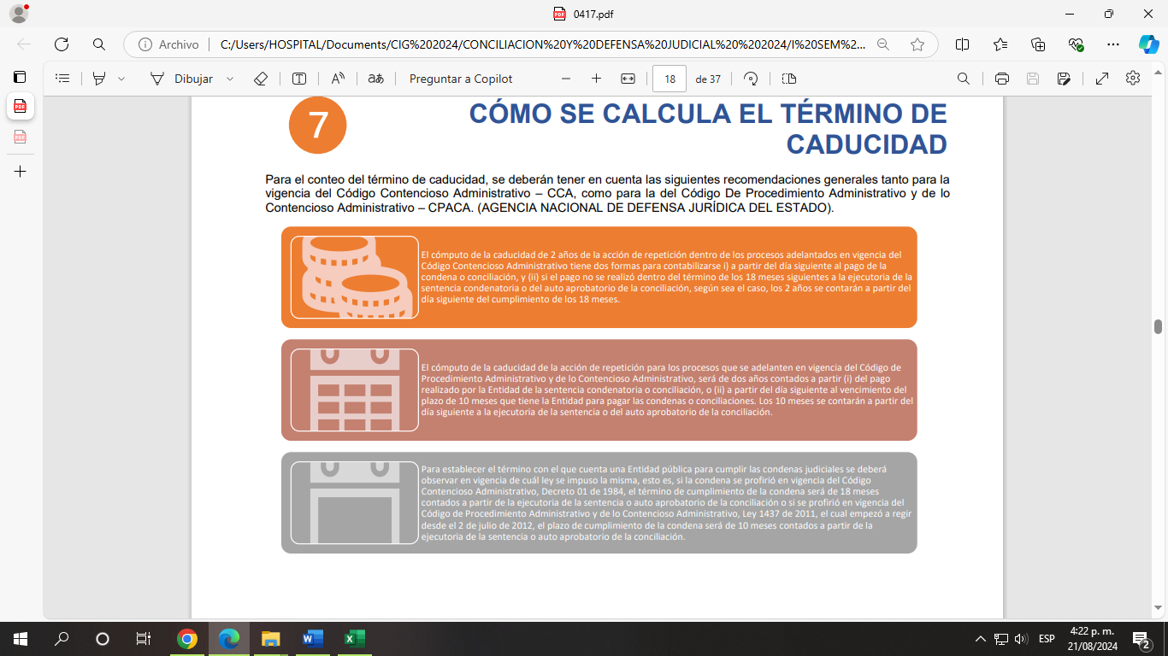Imagen No. 2 Términos de Caducidad de Acuerdo al CCA y CPACA

Fuente: Agencia Nacional de Defensa Jurídica del Estado.

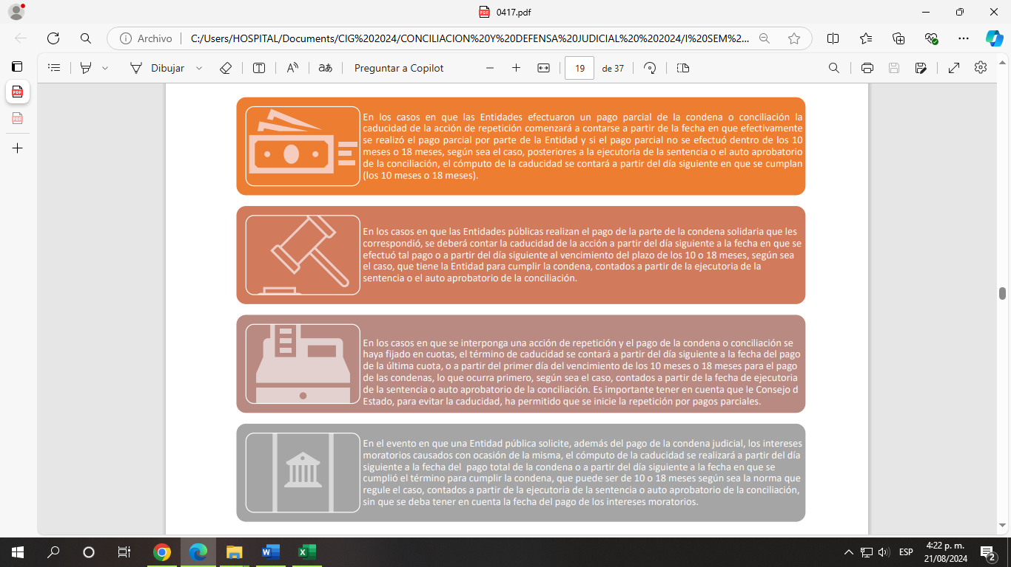Imagen No. 3. Términos de Caducidad de Acuerdo al CCA y CPACA

Fuente: Agencia Nacional de Defensa Jurídica del Estado.

1. **Periodicidad de las reuniones del Comité (Art. 2.2.4.3.1.2.4 Decreto. 1069 de 2015**).

Se establece en el artículo 2.2.4.3.1.2.4. Del Decreto 1069 de 2015; Resolución No 0390 de fecha 29 de abril de 2019 y la Resolución 164 de 19 de febrero de 2019, la periodicidad de las reuniones del Comité de Conciliación, en la cual señala que *“se reunirá no menos de dos veces al mes, y cuando las circunstancias lo exijan”;* de acuerdo con lo verificado por la Oficina de Control Interno de Gestión, se evidencia lo siguiente:

**COMITÉ DE CONCILIACIONES Y DEFENSA JUDICIAL DE LA E.S.E HOSPITAL SAN JOSE DEL GUAVIARE**

**I SEMESTRE DE 2024**

Cuadro No. 2 Verificación Cumplimiento de Comités y Actas.

| **ITEM** | **DIA Y MES** | **CONVOCATORIA** | **LISTA DE ASISTENCIA** | **No. ACTA** | **FICHA TECNICA** | **CUMPLIMIENTO DE COMPROMISOS** | **OBSERVACIONES** | **COMROMISOS** |
| --- | --- | --- | --- | --- | --- | --- | --- | --- |
| 1 | 16/01/2024 | SI | SI | 01 | N/A | De 4 compromisos se cumplió 1 de manera parcial | Sin observaciones | Sria. Técnica organizar con miembros del Comité fechas/cronograma del I Trim. Para el Comité y continúan los compromisos del Comité anterior que no se han cumplido. |
| 2 | 29/01/2024 | SI | SI | 02 | N/A | Los 4 compromisos que del último Comité 2023, no se dio cumplimiento y el compromiso generado en el Comité anterior, se le dio alcance en el desarrollo del Comité | El punto 4 del acta hace referencia a los casos a evaluar, sin embargo, no se relaciona ningún caso.  Así mismo en este punto se hace referencia al a la Resolución 164 de 2019. | No se generaron compromisos. Se trasladan los compromisos de Comités anteriores que aún no se han cumplido. |
| 3 | 6/02/2024 | SI | SI | 03 | SI | Se evidencia 3 compromisos sin cumplimiento, los cuales vienen trasladados de Comités anteriores, se dio cumplimiento a 1 de manera parcial. | Sin observaciones | Se traslada los compromisos que no se han cumplido y se generan 2 nuevos compromisos. |
| 4 | 29/02/2024 | SI | SI | 04 | N/A | De 5 compromisos se dio cumplimiento a 3. | Se recomienda diligenciar los campos de las listas de asistencia. | Se traslada los compromisos (2) que no se han cumplido. |
| 5 | 05/03/2024 | SI | SI | 05 | SI | De los 2 compromisos, se dio cumplimiento parcial a 1. | Sin observaciones | Se traslada los compromisos (2) que no se han cumplido. |
| 6 | 18/03/2024 | SI | SI | 06 | N/A | De los 2 compromisos, se dio cumplimiento parcial a 1. | La lista de asistencia no registra a Subgerente de Servicios de Salud. | Se traslada los compromisos (2) que no se han cumplido. |
| 7 | 05/04/2024 | SI | SI | 07 | SI | De los 2 compromisos, se dio cumplimiento parcial a 1 y el 2do compromiso se proyecta dar cumplimiento en el 2do comité del mes de abril. | Sin observaciones | Se genera 1 compromiso en el marco del comité.  Total compromisos 3. |
| 8 | 09/04/2024 | SI | SI | 08 | SI | De los 3 compromisos, 1 se cumplió parcial, 1 se cumple en el marco del Comité en desarrollo y el 3er compromiso se cumplirá en el 2do Comité de julio de 2024. | Sin observaciones | Se traslada los compromisos (2) que no se han cumplido. |
| 9 | 02/05/2024 | SI | SI | 09 | SI | De los 2 compromisos: 1 se cumple de forma parcial y el 2do compromiso se proyecta dar cumplimiento en el 2do Comité del mes de julio. | Sin observaciones | Se traslada los compromisos (2) que no se han cumplido. |
| 10 | 23/05/2024 | SI | SI | 10 | SI | De los 2 compromisos: 1 se cumple de forma parcial y el 2do compromiso se proyecta dar cumplimiento en el 2do Comité del mes de julio. | Sin observaciones | Se genera 1 compromiso en el marco del comité.   1. Total compromisos 3. |
| 11 | 04/06/2024 | SI | SI | 11 | SI | De acuerdo al acta, se registran 4 compromisos, de estos, 1 se cumple de manera parcial y los otros 3 se enuncia que se le dará cumplimiento una vez se realice el pago total de la obligación (presentación estudio de acción de repetición) | Se recomienda diligenciar los campos de las listas de asistencia. | Se traslada los compromisos (4) que no se han cumplido. |
| 12 | 14/06/2024 | SI | SI | 12 | SI | De los 4 compromisos: 1 se cumple de manera parcial y los otros 3 se enuncia que se le dará cumplimiento una vez se realice el pago total de la obligación (presentación estudio de acción de repetición) | Se recomienda diligenciar los campos de las listas de asistencia. | Se traslada los compromisos (4) que no se han cumplido. |
| 13 | 24/06/2024 | SI | SI | 13 |  | De los 4 compromisos: 1 se cumple de manera parcial y los otros 3 se enuncia que se le dará cumplimiento una vez se realice el pago total de la obligación (presentación estudio de acción de repetición) | Este Comité es de carácter extraordinario.  La lista de asistencia no registra la representante judicial Dra. Paola Caicedo y la Subgerente | Se traslada los compromisos (4) que no se han cumplido. |

Análisis del cuadro No 2.

1. El Comité desarrollo en el primer semestre 2024, 12 comités ordinarios como lo establece el reglamento interno y 1 comité extraordinario.
2. De las 12 actas registran la firma de la secretaria técnica y la Gerente.
3. Se observa que las actas se realizaron de acuerdo a lo establecido en la Resolución No 0164 de 2019.
4. Se evidencia verificación al inicio del Comité el cumplimiento de los compromisos adquiridos en los comités desarrollados anteriormente. Sin embargo, se observa en reiteradas oportunidades incumplimiento a los compromisos por parte de los responsables, por lo tanto, se hace la recomendación de mejorar estas obligaciones en tanto que estas son obligaciones y deberes como servidores públicos.
5. Las actas evidencias sus respectivos soportes como lo son las fichas técnicas y listados de asistencia.
6. En cuanto al soporte documental de las actas del comité, se felicita a la secretaria técnica y a los miembros del comité, por la mejora y oportunidad de las mismas.
7. **Funciones del Comité de Conciliación (Art. 2.2.4.3.1.2.5 Decreto. 1069 de 2015).**

El Comité de Conciliación y Defensa Judicial, en cumplimiento del Artículo 2.2.4.3.1.2.5. del Decreto 1069 de 2015, dentro de sus funciones, se encuentran entre otras: *“1. Formular y ejecutar políticas de prevención del daño antijurídico. 2. Diseñar las políticas generales que orientarán la defensa de los intereses de la entidad.”*

Con base en lo anterior la Oficina de Control Interno, evidencia la creación de la **Política de Prevención del Daño Antijurídico** la cual fue adoptada por la Resolución N° 0520 del 28/10/2020. Sin embargo, se evidencia que la Resolución de aprobación relacionada en la Política (N° 0836 de 2020) no es correcta pues allí no se hace relación a esta política, así mismo se observa inconsistencia en las fechas, toda vez que la política tiene fecha 30 de diciembre de 2020 y la Resolución de adopción (N° 0520 de 2020) es de fecha 28 de octubre de 2020.

Respecto la función tercera *“Estudiar y evaluar los procesos que cursen o hayan cursado en contra del ente, para determinar las causas generadoras de los conflictos; el índice de condenas; los tipos de daño por los cuales resulta demandado o condenado; y las deficiencias en las actuaciones administrativas de las entidades, así como las deficiencias de las actuaciones procesales por parte de los apoderados, con el objeto de proponer correctivos.”* Se observa con la creación e implementación de la Política del daño antijurídico, que se estudió y analizó las causas generadoras de los conflictos que dieron lugar a los procesos en que formó parte la Entidad.

Frente a la función octava la cual establece *“Definir los criterios para la selección de abogados externos que garanticen su idoneidad para la defensa de los intereses públicos y realizar seguimiento sobre los procesos a ellos encomendados”, e*n el seguimiento y verificada las bases de datos y de control de contratos celebrados por la ESE Hospital SJG, se evidencia que durante el primer semestre de la vigencia 2024 la ESE Hospital SJG, contó con un Representante Judicial Dra. YENITH PAOLA CAICEDO PEDRAZA, contratista desde el mes de enero, garantizando la continuidad, trazabilidad, seguimiento y defensa a los procesos judiciales que cursa la ESE Hospital SJG.

El Comité de Conciliación y Defensa Judicial, tiene como función la designación de la Secretaria técnica, teniendo en cuenta que la ESE Hospital SJG, cuenta en su planta global un Jefe del área de Jurídica y Contratación, Jefe de Control Interno Disciplinario, la cual funge como secretaria técnica del Comité de Conciliación y Defensa Judicial, resultado del rediseño institucional. Sin embargo, como se indica en las conclusiones y recomendaciones del presente informe, a la fecha actual, presuntamente no se dispone del acto administrativo por medio del cual se designe a la jefe de Control Interno Disciplinario como Secretaria Técnica del Comité. Así mismo la Oficina de Control Interno de Gestión deja de manifiesto la salvedad y recomendación de la improcedencia de esta designación como secretaria técnica, puesto que la naturaleza del cargo de Jefe de Control Interno Disciplinario le hace incompatible al ejercicio de otras funciones en la Entidad.

Se observa que el Comité de Conciliación y Defensa Judicial de la Entidad La ESE Hospital SJG, cuenta con el Cuadro de Probabilidad de Riesgo de los procesos judiciales en contra de la Entidad, a fin de contar con provisión de recursos para garantizar el pago en los fallos condenatorios y evitar demandas ejecutivas y cobros de intereses considerados como detrimento patrimonial.

1. **Funciones Secretaria Técnica (Articulo 2.2.4.3.1.2.6. Decreto 1069/15)**

La Oficina de Control Interno de Gestión, realizó seguimiento, al cumplimiento de las funciones de la Secretaría Técnica (Artículo 2.2.4.3.1.2.6. del Decreto 1069 de 2015), observando lo siguiente:

Al verificar la función de elaboración de las actas de cada sesión del Comité *“…El acta deberá estar debidamente elaborada y suscrita por el presidente y el Secretario del Comité que hayan asistido, dentro de los cinco (5) días siguientes a la correspondiente sesión”;* se observó que la totalidad de las actas que soportan la realización de los Comités de Conciliación y Defensa Judicial están firmadas.

Otra de las funciones de la secretaria técnica, consiste en “*Preparar un informe de la gestión del comité y de la ejecución de sus decisiones, que será entregado al representante legal del ente y a los miembros del comité cada seis (6) meses*”[1]; conforme lo anterior la oficina de Control Interno de Gestión, evidencio el cumplimiento del informe correspondiente al primer semestre 2024, se recomienda la socialización del mismo al comité.

Otra de las actividades que debe realizar la Secretaría Técnica es “Proyectar *y someter a consideración del comité la información que este requiera para la formulación y diseño de políticas de prevención del daño antijurídico y de defensa de los intereses del ente*”, De acuerdo a lo anterior, no se evidencia haber desarrollado esté ejercicio con el comité, con relación a la Política de Prevención del Daño Antijurídico, la cual se creó y adopto en la vigencia 2020.

De acuerdo al Reglamento Interno, es función de la Secretaria Técnica, enviara las fichas técnicas de cada caso a los miembros del comité, Así como también el Àrea de Gestiòn Jurídica presentar verbalmente al Comité el contenido de la ficha técnica; Se evidencia una mejora y oportuna gestión de esta actividad por parte de la Secretaria Técnica del comité en el primer semestre de la vigencia 2024.

1. **Publicación en la Página Web de la ESE Hospital San José del Guaviare.**

Imagen No. 4 Pantallazo página Web ESE Hospital SJG

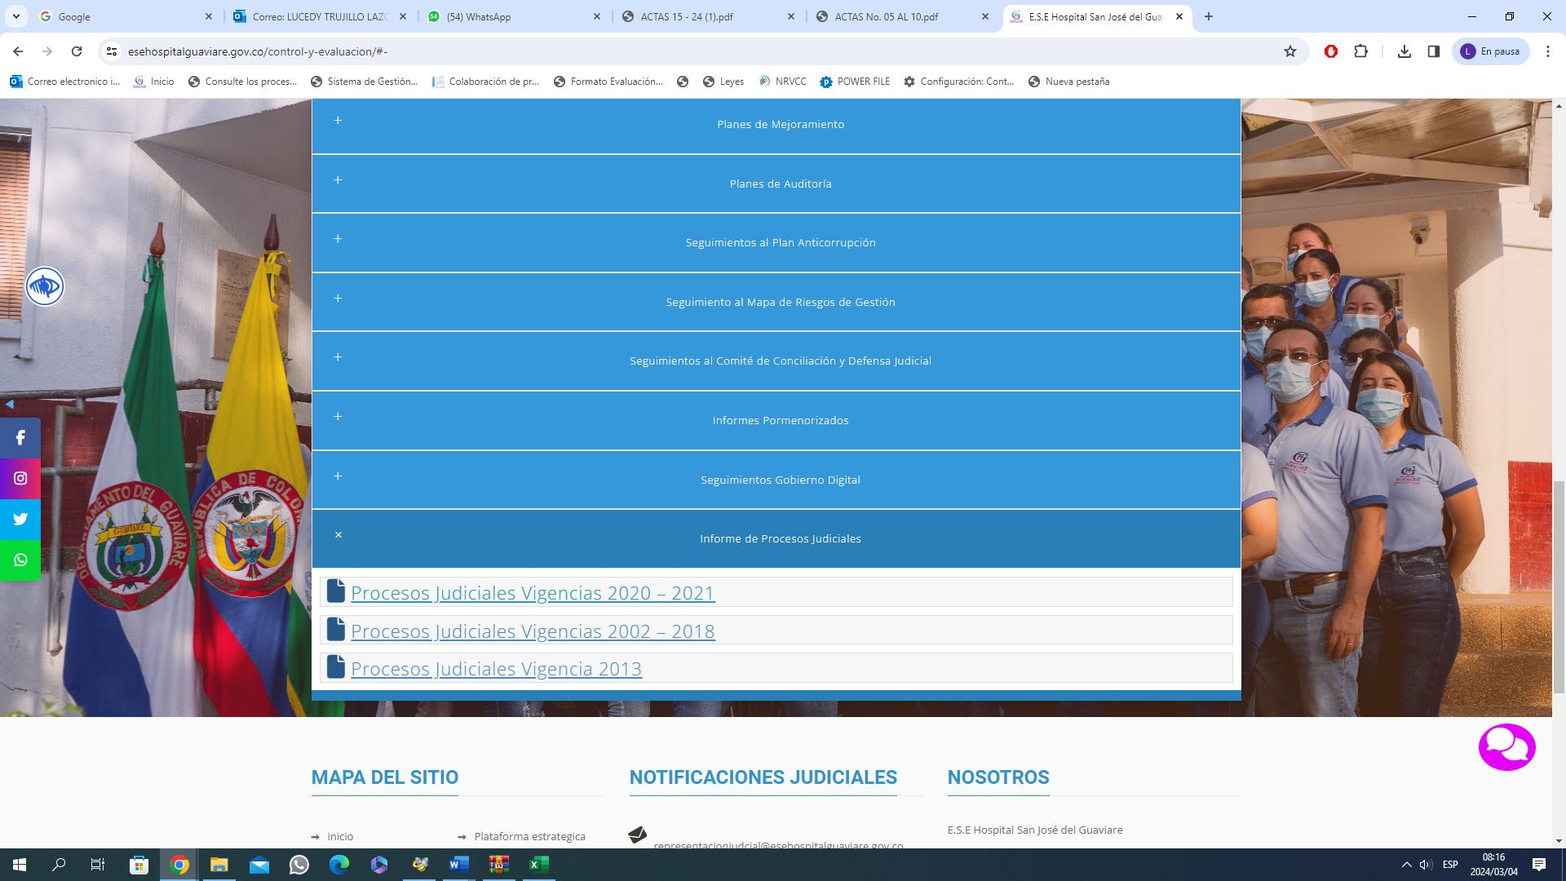

Fuente: Página web ESE HSJG

Se evidencia que el link de Procesos Judiciales en la página Web de la Entidad se encuentra activo y la información desactualizada en el primer semestre de la presente vigencia.

**Conclusiones y Recomendaciones**

1. El Comité de Conciliación y Defensa Judicial, cumplió con las funciones establecidas en la Ley durante el I semestre de la vigencia 2024.
2. Se recomienda elaborar un Plan de Acción del Comité que obedezca y atienda la materialización de la Política de Prevención del Daño Antijurídico.
3. Mantener actualizado el Cuadro de Probabilidad de Riesgo de los procesos judiciales en contra de la Entidad, a fin de contar con provisión de recursos para garantizar el pago en los fallos condenatorios y evitar demandas ejecutivas y cobros de intereses considerados como detrimento patrimonial
4. Actualizar la Resolución N° 0164 de 2019 en los Artículos primero, quinto numeral quinto, así mismo el Reglamento Interno del Comité de Conciliación y Defensa Judicial de la E.S.E Hospital San José del Guaviare en el número 2.3 numeral quinto; toda vez que la expresión “*Una copia del mismo será remitida a la Agencia Nacional de Defensa Jurídica del Estado.”* fue suprimida por el Decreto 1167 de 2016, artículo 6º.
5. Actualizar la Resolución N° 0164 de 2019 el Artículo Segundo. Sobre este particular se advierte, que desde la abril de 2023, funge como Secretaria Técnica del Comité de Conciliación y Defensa Judicial la Dra. Daniela Alejandra Ramírez Vera, sin que a la fecha exista el acto administrativo que respalde este ejercicio y responsabilidad publico administrativo, lo anterior, puesto que después de consultar y solicitar a la Secretaria Técnica, como a la ex Secretaría Técnica del comité no se halló dicho acto administrativo.
6. Corregir la fecha de creación de la Política de Prevención del Daño Antijurídico y el número de la Resolución de adopción de la Política de Prevención del Daño Antijurídico, que se relacionó en el documento de la Política como tal (Formato Código E-CA-FO-09 versión 1.0).
7. Publicar las actas contentivas de los acuerdos conciliatorios celebrados ante los agentes del Ministerio Público, de conformidad al Artículo 2.2.4.3.1.2.15 del Decreto 1069 de 2015.
8. Conservar y custodiar el archivo del Comité de Conciliación y Defensa Judicial y de los procesos judiciales como se establece la Ley 594 de 2000 y sus Decretos Reglamentarios.
9. Generar buenas prácticas de auto control, auto regulación con relación al cumplimiento de la Resolución 0164 de 2019 y al Reglamento Interno del Comité de Conciliación y Defensa Judicial de la E.S.E Hospital San José del Guaviare, desde luego teniendo en cuenta la recomendación número 5.
10. Se recomienda a todos los miembros del Comité de Conciliación y Defensa Judicial, que con ocasión al envió de la información y demás compromisos adquiridos en el Comité, sean enviados siempre con copia al correo de [controlinterno@esehospitalguaviare.gov.co](mailto:controlinterno@esehospitalguaviare.gov.co) a fin de realizar el seguimiento a los compromisos del comité.
11. Las convocatorias, enviarlas a los miembros del Comité tres días antes de anterioridad al Comité con el orden del día, fichas técnicas, como lo establece la Resolución N° 0164 de 2019.
12. Se recomienda actualizar la información de los procesos judiciales en la página web de la entidad, en cumplimiento a la ley de transparencia y demás marco legal que establece la publicación actualizada.
13. Observar las demás recomendaciones impartidas en el contenido del presente informe.

Atentamente,

**(ORIGINAL FIRMADO)**

**LUCEDY TRUJILLO LAZO**

Jefe Oficina de Control Interno de Gestión

Proyecto: Luz Angela Parrado Valdez

Revisó: Lucedy Trujillo Lazo

Aprobó: Lucedy Trujillo Lazo

1.